Лабораторная работа 17 - АБДиП

Пакеты планирования заданий

Пакет DBMS_JOB

- Разработайте пакет выполнения заданий, в котором:
- Раз в неделю в определенное время выполняется копирование части данных по условию из одной таблицы в другую, после чего эти данные из первой таблицы удаляются.
- Необходимо проверять, было ли выполнено задание, и в какой-либо таблице сохранять сведения о попытках выполнения, как успешных, так и неуспешных.
- Необходимо проверять, выполняется ли сейчас это задание.
- Необходимо дать возможность выполнять задание в другое время, приостановить или отменить вообще.

Пакет DBMS_SHEDULER

- Разработайте пакет, функционально аналогичный пакету из задания 1-5. Используйте пакет DBMS_SHEDULER.

Вопросы

- Перечислите функции пакета DBMS_JOB и их назначение.
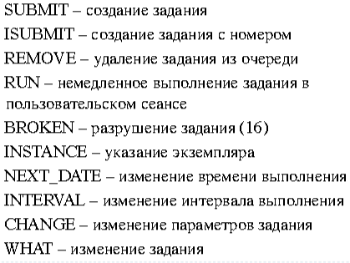
- Перечислите функции пакета DBMS_SHEDULER и их назначение.
- Для каких целей применяется технология JOB?
Данный механизм может применяться, например, для планирования запуска тяжелых запросов в ночное время или на выходные дни, распределения задач построения отчетности.
- Как установить максимальное количество одновременно работающих заданий?
Изменить параметр job_queue_processes
- Как установить интервал времени перезапуска JOB после неудачного выполнения?
Во всяком случае, Oracle попытается снова выполнить задание через одну минуту, затем в случае неудачи через две минуты и так далее, каждый раз удваивая интервал.
- Сколько раз может повторяться неудачное выполнение JOB?
Максимальное значение может достигать 16.

